LVM管理实验
目的：
1.掌握Linux LVM管理命令；
2.进一步熟悉Linux命令；
3.熟悉文件系统；
4.掌握ext4、xfs文件系统扩容实现过程并验证。

实验步骤：
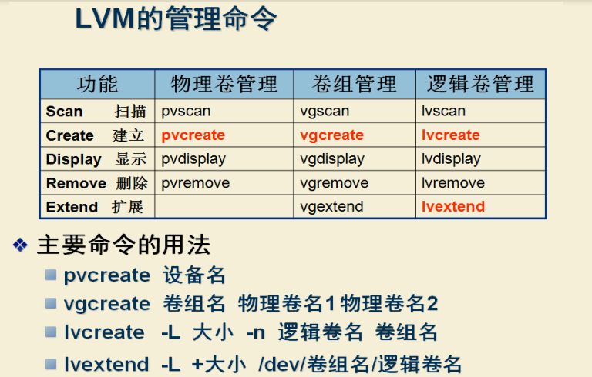
1、实验环境准备。在虚拟机设置中加装三块硬盘，分别是2g、3g、4g大小。检查lvm工具，查看本机已有的lvm相关信息。
lsblk
rpm -qa | grep lvm #查看命令是否存在
本实验对lvm相关信息仅使用上表没有的summary指令
pvs
vgs
lvs
df -Th
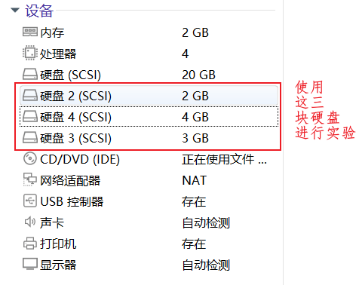
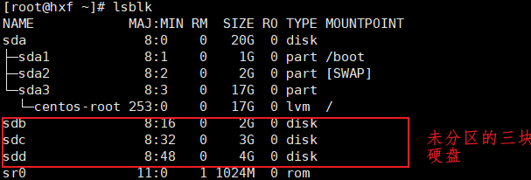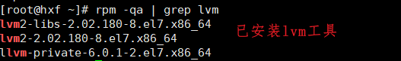
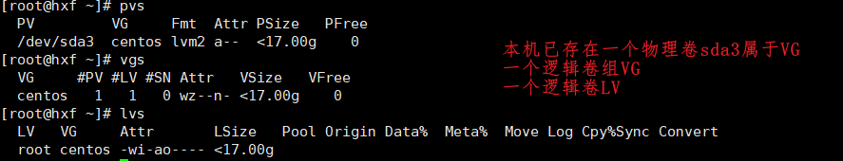
2、目标：创建一个逻辑卷，初始是1g大小，后将扩容至2g。我们将sdb和sdc两块盘全盘（全盘操作时不需要进行分区）都作为PV，共2+3=5g，加入到新建的卷组hxfvg1。
pvcreate /dev/sdb
pvcreate /dev/sdc
如若你是已经使用过sdb，并在之前在其身上进行了gdisk分区，但你只是清除了分区表，使用pvcreate /dev/sdb会提示"Device /dev/sdb excluded by a filter." 表示 /dev/sdb 设备被 LVM 的过滤规则排除了。这种情况下我们需要进行彻底的重置操作或在sdb上用gdisk新建一个全盘大小的分区sdb1，并将其指定为8e00 即linux lvm才能进行pv操作。
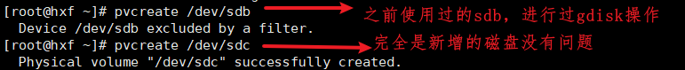
gdisk /dev/sdb
分出磁盘sdb1，并将其划分为linux lvm，对应十六进制代码为8e00，有些分区工具输入8e即可。
pvcreate /dev/sdb1
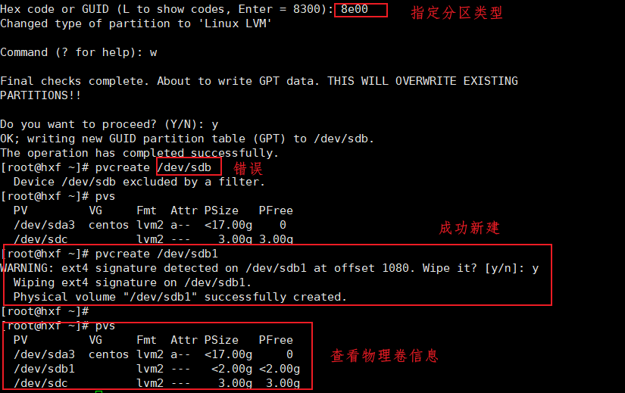

vgcreate hxfvg1 /dev/sdb1 /dev/sdc
vgs
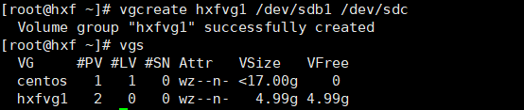
3、在hxfvg1上创建1G逻辑卷hxflv1，并对其格式化为ext4和挂载。写入文件，准备验证是否受损。
lvcreate -L 1G -n hxflv1 hxfvg1
lvs
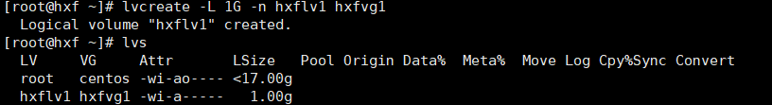
mkfs.ext4 /dev/hxfvg1/hxflv1
cd /
mkdir /test
mkdir /test/hxflv1
mount /dev/hxfvg1/hxflv1 /test/hxflv1
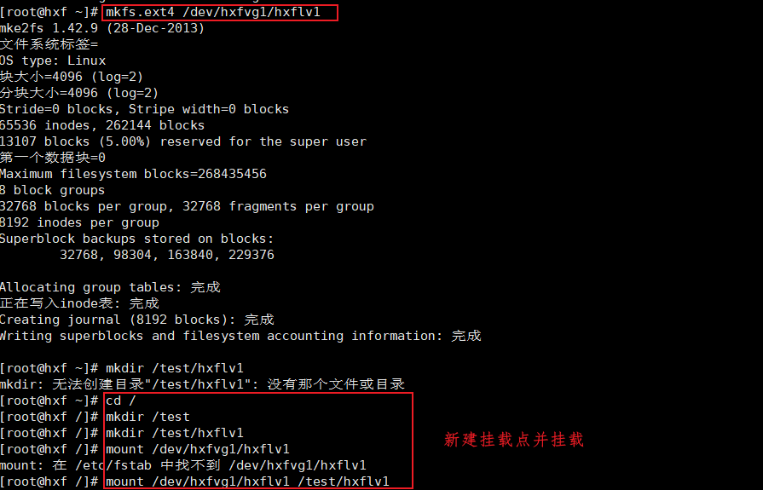
cd /test/hxflv1
touch testlv.txt
echo ljljlfjalfjal > testlv.txt
df -Th
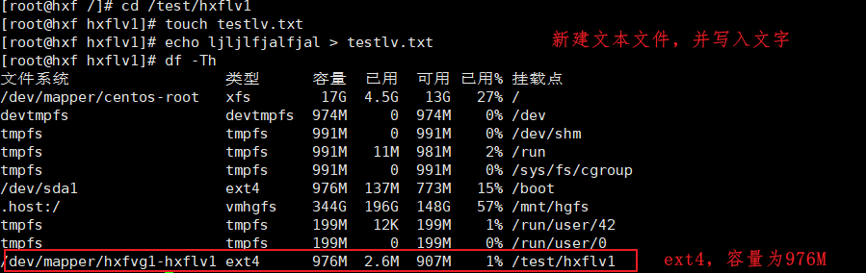

4、对hxflv1扩容，检查发现hxfvg1可以支持本次操作,故本次扩容无需对卷组扩容。检查是否受损。
lvextend -L +1G -n /dev/hxfvg1/hxflv1
df -Th
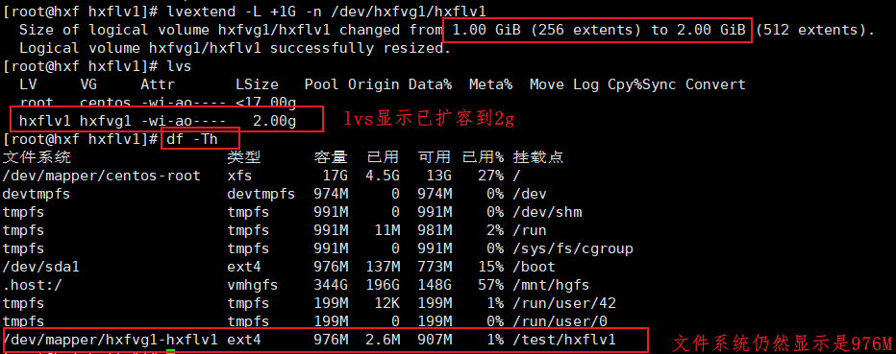
resize2fs /dev/hxfvg1/hxflv1
df -Th
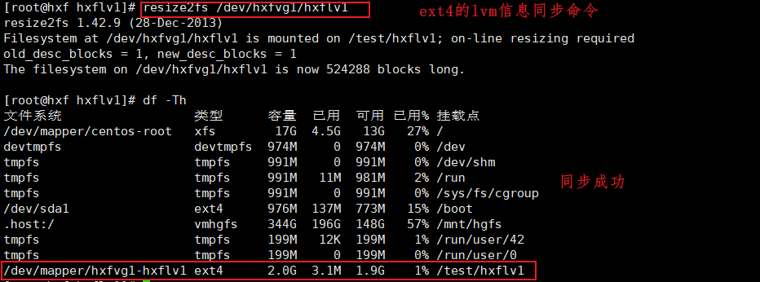
cd /test/hxflv1
cat testlv.txt

5、先将逻辑卷取消挂载，在将逻辑卷格式化为xfs格式，挂载后再扩容到3G。目前为止，仍无必要将sdd加入卷组。sdb1和sdc即可完成实验。
cd
umount /dev/hxfvg1/hxflv1
mkfs.xfs -f /dev/hxfvg1/hxflv1
mount /dev/hxfvg1/hxflv1 /test/hxflv1
cd /test/hxflv1
touch testlv.txt
echo ljljlfjalfjal > testlv.txt
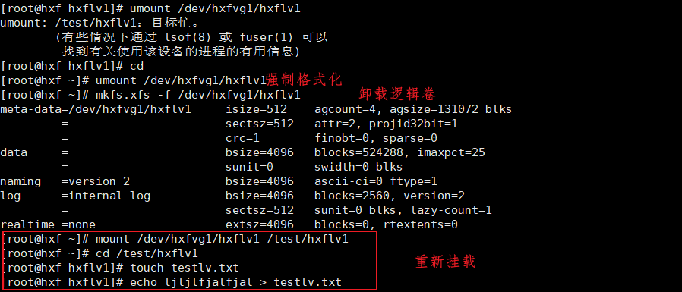

lvextend -L +1G -n /dev/hxfvg1/hxflv1
df -Th
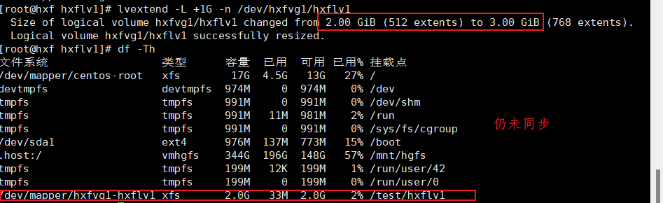
xfs_growfs /dev/hxfvg1/hxflv1
df -Th
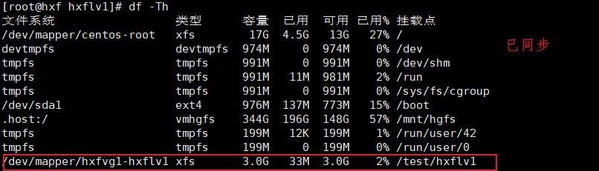
cd /test/hxflv1
cat testlv.txt

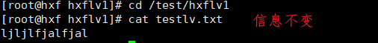

遇到的问题与解决：

在清除上个实验使用的sdb1分区后，sdb仍然不能直接作为pvcreate的对象参数。
如若你是已经使用过sdb，并在之前在其身上进行了gdisk分区，但你只是清除了分区表，使用pvcreate /dev/sdb会提示"Device /dev/sdb excluded by a filter." 表示 /dev/sdb 设备被 LVM 的过滤规则排除了。这种情况下我们需要进行彻底的重置操作或在sdb上用gdisk新建一个全盘大小的分区sdb1，并将其指定为8e00 即linux lvm才能进行pv操作。

心得体会：
在使用如 fdisk、gdisk、pvcreate 等命令之前，花时间了解它们的选项和参数是非常重要的。这可以避免误操作，并确保我们能够正确地执行任务。

实验过程：
- 增加3块硬盘，容量要满足后续实验要求。
- 创建卷组，命名为自己姓名的缩写+vg+1，并加入两块硬盘。过程截图及解释：
pvcreate /dev/sdb
pvcreate /dev/sdc
gdisk /dev/sdb
pvcreate /dev/sdb1

vgcreate hxfvg1 /dev/sdb1 /dev/sdc
vgs

- 创建逻辑卷，命名为姓名缩写+lv+1，格式化为ext4格式，大小为1G，并挂载。过程截图及解释：
lvcreate -L 1G -n hxflv1 hxfvg1
lvs
mkfs.ext4 /dev/hxfvg1/hxflv1
cd /
mkdir /test
mkdir /test/hxflv1
mount /dev/hxfvg1/hxflv1 /test/hxflv1
cd /test/hxflv1
touch testlv.txt
echo ljljlfjalfjal > testlv.txt
df -Th

- ext4文件系统扩容到2G，过程截图及解释，验证扩容过程中数据是否受损：
lvextend -L +1G -n /dev/hxfvg1/hxflv1
df -Th
resize2fs /dev/hxfvg1/hxflv1
df -Th
cd /test/hxflv1
cat testlv.txt

五、逻辑卷格式化为xfs格式，挂载后，再扩容到3G，过程截图及解释，验证扩容过程中数据是否受损：
cd
umount /dev/hxfvg1/hxflv1
mkfs.xfs -f /dev/hxfvg1/hxflv1
mount /dev/hxfvg1/hxflv1 /test/hxflv1
cd /test/hxflv1
touch testlv.txt
echo ljljlfjalfjal > testlv.txt

lvextend -L +1G -n /dev/hxfvg1/hxflv1
df -Th
xfs_growfs /dev/hxfvg1/hxflv1
df -Th
cd /test/hxflv1
cat testlv.txt

实验报告要求：
- 作业遇到的问题（10分），解决过程（10分），心得体会（10分）。禁止抄袭
- 自己作答内容的字体和颜色，要和实验报告区分开；
- 自行练习卷组扩容和缩容（选做）。

